Памятки и видеоролик по основам безопасности на воде можно посмотреть ссылке - <https://disk.yandex.ru/d/KFByyORk0DceNg>

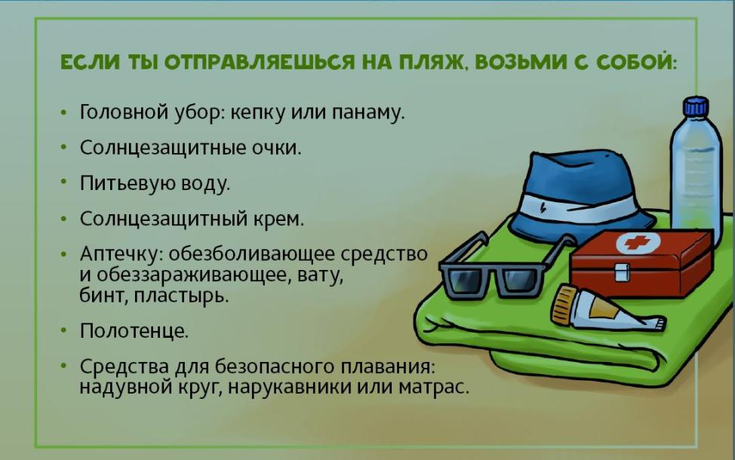

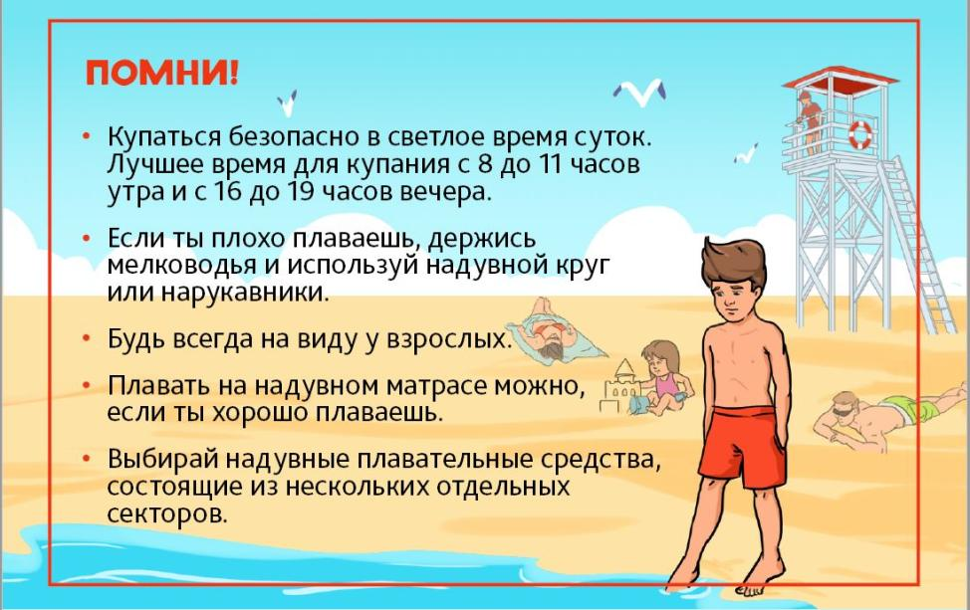

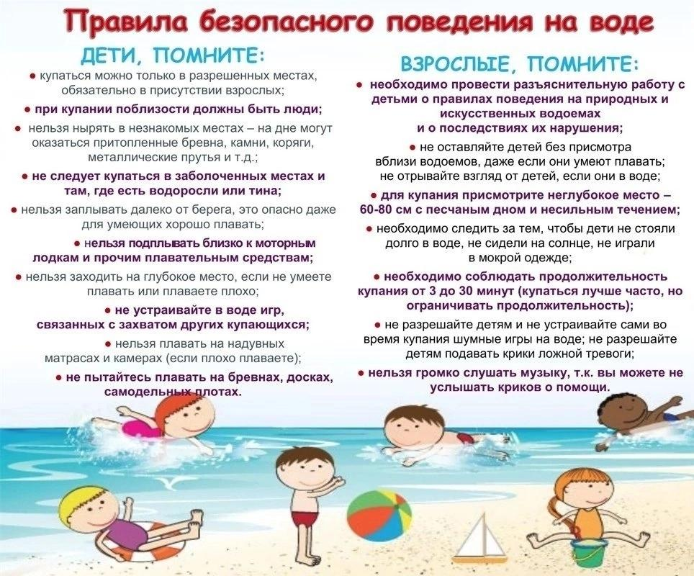

**Памятка по соблюдению правил поведения на воде**

**Уважаемые родители!**

На территории Крапивинского муниципального округа купальный сезон планируется к открытию с 4 июля 2025 года.

Спасатели дали несколько советов, как обезопасить детей на воде. Обязательно обучите ребенка плаванию и не оставляйте одного в водоеме. Там он всегда должен находиться в плавательном жилете или круге.

**Ребенку надо объяснить:**

* на воде нельзя в шутку топить своих приятелей, неожиданно набрасываться на них, дергать плывущих за руки и за ноги, сталкивать в воду;
* при приближении катеров, моторных лодок, барж и иных судов следует проявлять особую осторожность: маленьких детей может захлестнуть волной, а тех, кто находится в воде, может затянуть под  дно судна;
* к беде ведут споры на дальность заплыва и длительность пребывания под водой;
* не используйте при купании не предназначенные для этого предметы (доски, надувные автомобильные камеры и т. п.);
* попав в сильное течение, не плывите против него, а используйте, чтобы приблизится к берегу;
* вхождение и прыжки в воду в разгоряченном и возбужденном состоянии вследствие резкого перепада температуры могут привести к спазмам сосудов, в том числе головного мозга и сердца;
* 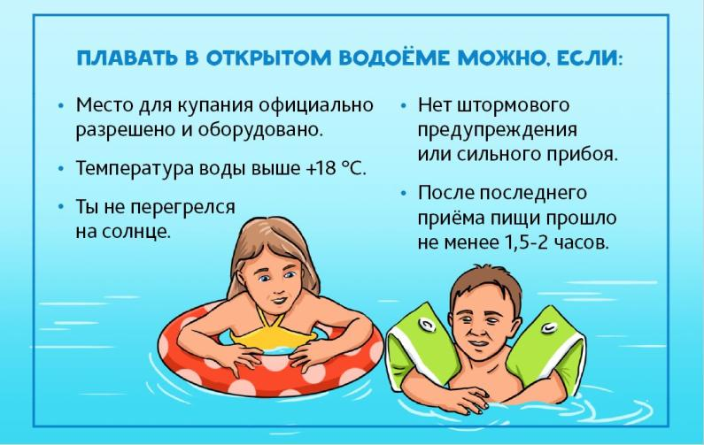нежелательно купаться раньше, чем через 1,5 — 2 часа после обильного приема пищи.

